SCRUM

Planificación de entregas de versiones con “*BurnUp”*

## 

## **PLANIFICACIÓN:**

Historia → Tareas

Proyecto ______________________________________________________

* Duración del Sprint
* Velocidad del equipo (puntos / sprint)
* Historias

Historia _______________________________________________________

* Valor aportado
* *¿Prioridad?*
* Estimación / Esfuerzo (puntos usuario)
* Tareas (Mínimo una)

Tarea_________________________________________________________

* Descripción
* Prioridad
* Valor Aportado
* Esfuerzo

## **CROQUIS DE LA INTERFAZ:**

Imagen 1 - Ventana Principal del Programa

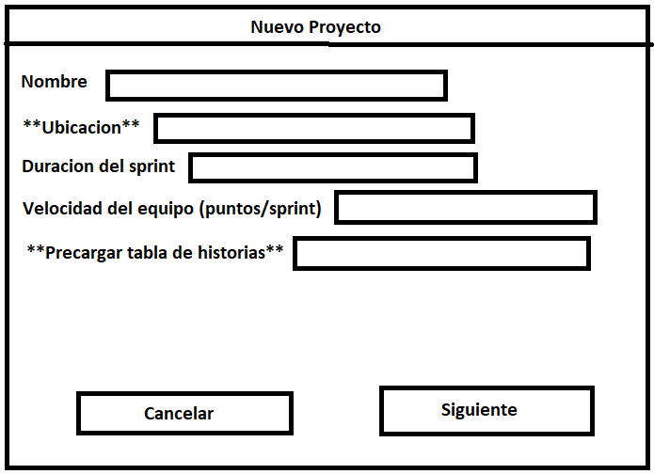

Imagen 2 - Ventana de creación de proyecto *(Nuevo Proyecto)*

**No es definitivo (Sujeto a cambios)**

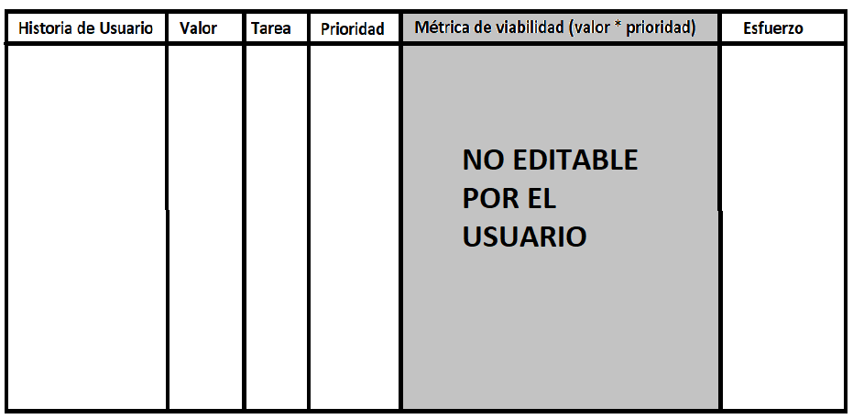

Imagen 3 - Tabla del product backlog

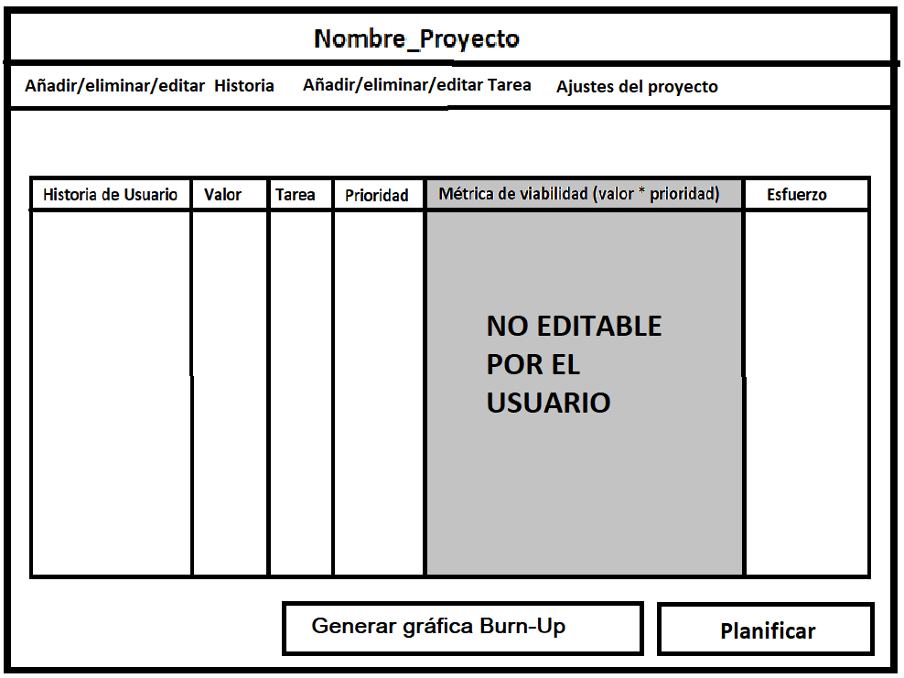

Imagen 4 - Ventana del Proyecto

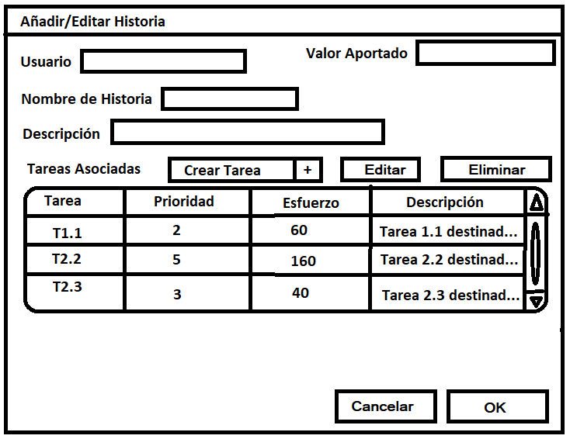

Imagen 5 - Ventana Añadir o Editar Historia

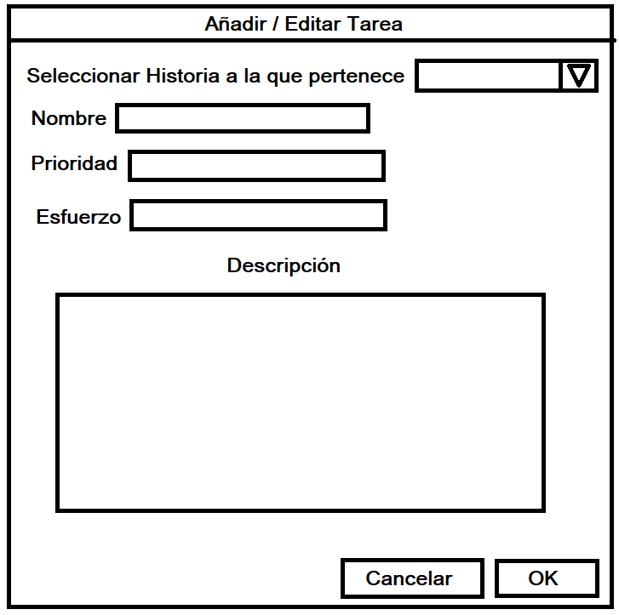

Imagen 6 - Ventana para añadir/editar tareas

Imagen 7 - Ventana de muestreo de gráfica BurnUp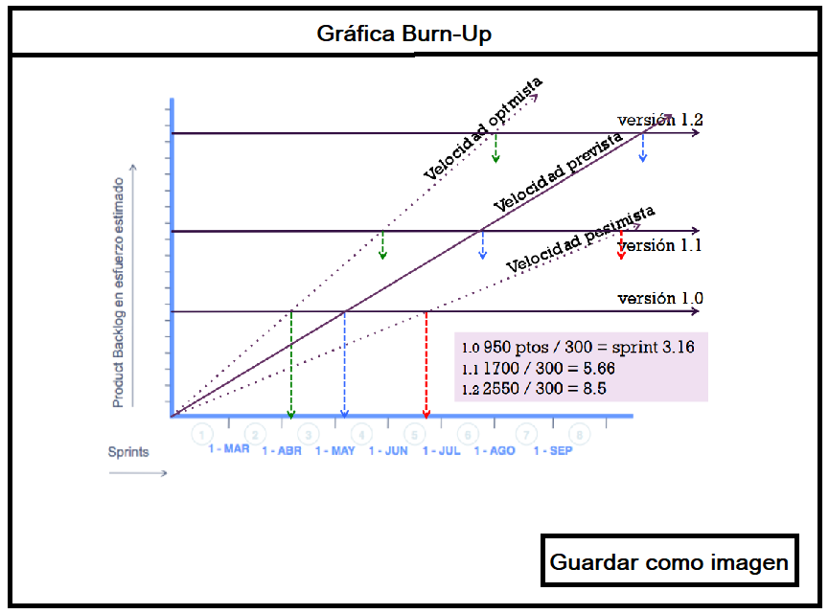

## 

## **Historias de Usuario:**

| **Historia 1** | |
| --- | --- |
| **Usuario:** Gonzalo Casquete Rodríguez | **Nombre:** Crear un nuevo Proyecto |
| **Prioridad:** Muy Alta | **Esfuerzo (en puntos):** 4 |
| **Descripción:**  Se deberá implementar la funcionalidad necesaria para solicitar y almacenar los datos iniciales relacionados con el proyecto al usuario, para ello se deberá controlar el formato en el que estos son introducidos.  Los datos iniciales del proyecto estarán compuestos por; Nombre del proyecto, ubicación donde se desee almacenar, duración de cada sprint y la velocidad del equipo.  Estos valores podrán ser modificados en el futuro a través de una de las opciones (“ajustes del proyecto”) proporcionada en una de las interfaces (Este apartado se desarrollará en la Historia 2). | |
| **Tareas:**  Tarea 1 --> Recoger datos proporcionados por el usuario.  Tarea 2 --> Dar paso a la ventana de proyecto de ajustes | |
| **Criterio de aceptación:**   * El nombre del proyecto no puede dejarse en blanco. * La ruta donde se desee almacenar el proyecto debe ser relativa o absoluta. * La duración de cada sprint se indicará en semanas. * La velocidad del equipo debe indicarse en puntos por sprint. * Los campos duración de cada sprint y velocidad del equipo no podrán contener valores negativos | |

## 

| **Historia 2** | |
| --- | --- |
| **Usuario:** Saúl Rodríguez Naranjo | **Nombre:** Modificar Ajustes de Proyecto |
| **Prioridad:** Media | **Esfuerzo (en puntos):** 4 |
| **Descripción:**  Implementar funcionalidad para poder modificar los ajustes proporcionados inicialmente para el proyecto. Se podrán reajustar parámetros como el nombre del proyecto, la ubicación donde se guarda, la duración del sprint y la velocidad del equipo.  Los parámetros cambiados tendrán un reflejo inmediato en el proyecto, aunque estos no se aprecian en primera instancia, ya que repercutirán tan solo en las historias 5 y 6. Si se planifica un proyecto y luego se cambian los ajustes, la planificación cambiará en consonancia. | |
| **Tareas:**  Tarea 1 --> Modificar el proyecto en función de los datos introducidos por el usuario. | |
| **Criterio de aceptación:**   * Si se modifican los ajustes y el proyecto ya ha recibido una planificación, la planificación cambiará según los ajustes nuevos de forma inmediata. * Si se ha generado la gráfica burn-up, y luego se procede a modificar los ajustes, el usuario deberá generar de nuevo la gráfica para que esta aparezca actualizada. * Todos los parámetros estarán sujetos a los criterios de aceptación de la historia 1. * Si el usuario ha modificado los parámetros, pero elige la opción de cancelar, lo que haya modificado no será guardado ni reflejado en el proyecto. | |

| **Historia 3** | |
| --- | --- |
| **Usuario:** Ismael, Gonzalo, Saúl | **Nombre:** Inicialización de Product Backlog |
| **Prioridad:** Alta | **Esfuerzo (en puntos):** 8 |
| **Descripción:**  Se deberá implementar la funcionalidad necesaria para que una vez presionados los botones de “Añadir Historia” y “Añadir Tarea” se abran las ventanas correspondientes y una vez proporcionados los datos por el usuario, sean reflejados en la tabla principal del product backlog.  Por cada tarea/historia introducida, se calculará la métrica de viabilidad correspondiente, viéndose reflejada de inmediato en la tabla principal del product backlog. | |
| **Tareas:**  Tarea 1 --> Añadir Historias de Usuario  Tarea 2 --> Añadir Tareas  Tarea 3 --> Calcular Métrica de Viabilidad | |
| **Criterio de aceptación:**   * Las Historias han de tener como mínimo una tarea asociada. * El valor aportado de las historias debe ser siempre positivo y entero. * Los campos “Nombre de Historia” y “Valor Aportado” serán obligatorios a la hora de crear una historia. * No podrán existir dos historias con el mismo nombre. * Una tarea sólo podrá pertenecer a una única historia. * Toda tarea debe pertenecer a una historia. * Una Tarea no puede tener más esfuerzo que la velocidad del equipo actual. * Si no existen historias, no se podrá crear ninguna tarea. * Los campos “Nombre”, “Prioridad” y “Esfuerzo” serán obligatorios, a la hora de crear una tarea. * Los campos “Prioridad” y “Esfuerzo” en la creación de tareas, deberán ser valores positivos y enteros. * La métrica de viabilidad deberá ser siempre un entero positivo. | |

## 

## 

| **Historia 4** | |
| --- | --- |
| **Usuario:** Ismael Da Palma Fernández | **Nombre:** Mantenimiento del Product Backlog |
| **Prioridad:** Media | **Esfuerzo (en puntos):** 6 |
| **Descripción:**  Se debe implementar la funcionalidad necesaria para poder realizar el mantenimiento del Product Backlog a través de los correspondientes botones de edición y eliminación de las Historias y Tareas.  Los parámetros que pueden ser editados son: usuario, nombre de la Historia/Tarea, valor aportado, prioridad, descripción, esfuerzo e Historia a la que pertenece una Tarea.  Las acciones de edición y eliminación se verán reflejadas al instante en el proyecto, los parámetros numéricos que se editen (por ejemplo: prioridad, valor aportado, …) y los descartes de Historias y/o Tareas provocarán un recálculo de la “Métrica de Viabilidad” en el proyecto. | |
| **Tareas:**  Tarea 1 --> Editar Tareas.  Tarea 2 --> Editar Historias de Usuario.  Tarea 3 --> Eliminar Tareas.    Tarea 4 --> Eliminar Historias de Usuario. | |
| **Criterio de aceptación:**   * Los parámetros a editar están sujetos a los criterios de aceptación de la Historia 3. * Se podrán borrar tantas tareas de una Historias como se desee, siempre y cuando se deje una como mínimo. * Cuando el usuario vaya a borrar una Historia o Tarea deberá de aparecer una ventana de confirmación antes de proceder a la eliminación del correspondiente elemento. * Si el usuario selecciona el botón de cancelar, los cambios realizados no se verán reflejados en el proyecto. * Si ya se ha generado una gráfica Burn-Up antes de la edición de las Historias y/o Tareas, el usuario deberá de volver a generar la gráfica para que los cambios realizados se vean reflejados también en esta. | |

## 

| **Historia 5** | |
| --- | --- |
| **Usuario:** Gonzalo Casquete Rodríguez | **Nombre:** Planificación de Product Backlog |
| **Prioridad:** Muy Alta | **Esfuerzo (en puntos):** 8 |
| **Descripción:**  Se deberá implementar la funcionalidad necesaria para, dado un conjunto de historias, tareas y utilizando la velocidad del equipo aportada por el usuario, generar una planificación que consuma el menor número de sprints posibles priorizando la finalización de versiones.  Esta planificación contendrá; las historias con sus tareas relacionadas, el sprint en el que se finalice cada una de las tareas, los puntos de usuario que se deben consumir para realizar cada una de las tareas y los puntos por iteración (esfuerzo) restante una vez se realice la tarea, también se indicará el sprint (o semana) de entrega por cada versión. | |
| **Tareas:**  Tarea 1 --> Generar planificación idónea según velocidad del equipo, métrica de viabilidad y duración del sprint.  Tarea 2 --> Indicar al usuario que cuando se completen todas las tareas de una historia, se completará una versión de su proyecto. | |
| **Criterio de aceptación:**   * Si una tarea tiene mayor valor*prioridad que otra, pero esta otra finaliza una versión, esta segunda tarea tendrá la prioridad. * Toda tarea debe finalizar en algún sprint. * Una tarea que consuma más puntos de usuario de los disponibles no podrá realizarse en dicha iteración. * Si al finalizar una iteración, hay puntos de iteración disponibles, estos no se acumularan para la siguiente iteración. | |

| **Historia 6** | |
| --- | --- |
| **Usuario:** Saúl Rodríguez Naranjo | **Nombre:** Generar Gráfica Burn-Up |
| **Prioridad:** Baja | **Esfuerzo (en puntos):** 6 |
| **Descripción:**  Se deberá generar la gráfica burn-up en función de los parámetros generales del proyecto aportados (historia 1) o modificados (historia 2).  La gráfica consta de dos ejes, donde se verán reflejados los intervalos de tiempo de los sprints y el product backlog en esfuerzo estimado. Se habrán de calcular la velocidad optimista (prevista + 20%), prevista y pesimista (prevista - 20%).  La gráfica resultante será la que se represente en base a estas 3 velocidades.  Posteriormente si el usuario lo desea, podrá guardar la gráfica como imagen, en los formatos más habituales: .png, .jpg y .jpeg. | |
| **Tareas:**  Tarea 1 → Generar gráfica en función de los sprints del equipo y del producto backlog.  Tarea 2 → Guardar gráfica como imagen. | |
| **Criterio de aceptación:**   * Los valores de los ejes y las velocidades resultantes deberán ser siempre positivos. * La ubicación donde se guarde la imagen deberá ser válida. * Si el disco duro del usuario no contiene espacio para albergar la imagen, se notificará al usuario de la imposibilidad de guardarla. * Los ejes de coordenadas serán normalizados para poder albergar datos decimales, resultantes de las diferentes operaciones. | |